Thank you 感謝

環球宣愛協會對梁偉材牧師悼念的視頻製作
請用此連結，擊活視頻

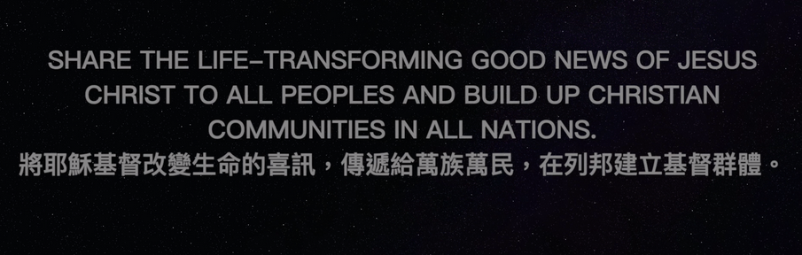

《環球華人宣教學期刊》第六十八期 Vol 7, No 2 (April 2022)

